Тест для подготовки. Линейная алгебра
Часть I.
- 1. Известно уравнение прямой на плоскости 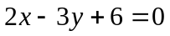. Указать принадлежит ли точка A(-3;2) этой прямой, если известны её координаты:
- Даны матрицы A, B и C размера 2x3, 3x2 и 3x3 соответственно. Ответить, верно ли указан размер матриц после умножения:
2. [AxB]= 3x3
3. [CxB]= 3x2
4. [AxC]= 2x3
5. [BxAxC]= 3x2
- Выяснить, образуют ли векторы 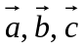 базис пространства R³, если:
6. 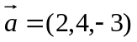 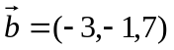 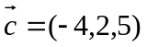
- Исследовать и решить систему линейных уравнений:
7. 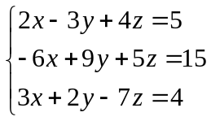 8. 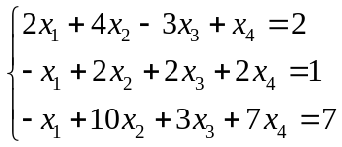
- Укажите верные утверждения для определителя:
9. Если к строке ненулевого определителя прибавить другую строку этого определителя, умноженную на два, то определитель увеличится в два раза.
10. Если какой-либо столбец определителя равен нулю, то такой определитель равен нулю.
11. Если все элементы столбца определителя умножить на три, то и определитель также умножится на три.
12. Если матрицу определителя транспонировать, то получившийся определитель будет равен нулю.
- Укажите случаи, когда матрица имеет обратную:
13. Квадратная матрица, определитель которой равен нулю.
14. Диагональная матрица, у которой все диагональные элементы отличны от нуля.
15. Квадратная матрица, ранг которой равен числу строк.
16. Произвольная ненулевая матрица.
VII. Прямая задана уравнением y = kx – 8. Верно утверждение:
17. при k = 1 точки (200,201) и (300,301) лежат по разные стороны от прямой
18. при любом значении k прямая содержит точки из первой четверти
19. если k < –1, то прямая пересекает ось абсцисс в точке с координатой больше, чем «– 8»
20. существует значение k, при котором прямая параллельна оси ординат
21. при k = 2 данная прямая перпендикулярна прямой x+2y=10
VII. Известно, что уравнение прямой на рис. имеет вид Ax+By+C=0. Тогда:
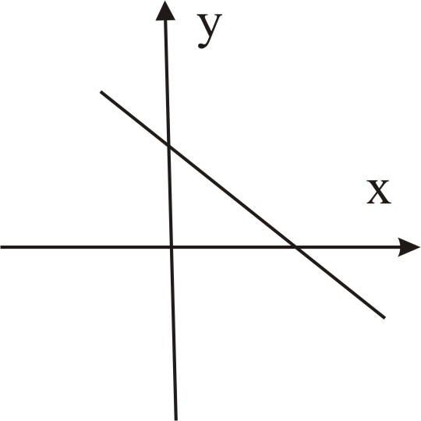
30. AB>0 31. CB<0 32. AC>0
Задания на ГМТ (геометрическое место точек).
22. Написать уравнение ГМТ, удалённых от точки A(5,2) на расстоянии 3.
22'. Написать уравнение ГМТ, равноудалённых от точек A(2,5) и B(4,7).
23. Написать уравнение ГМТ, так что сумма расстояний от точек A(-3,0) и B(3,0) равно 10. Найти эксцентриситет получившегося эллипса.
24. Написать уравнение ГМТ, так что расстояния до точки A(3,0) и прямой l: x=-3 постоянно и равно 3.
25. Написать уравнение ГМТ, так что разность расстояний от точек $A(-13,0)$ и $B(13,0)$ равно 24.
26. Записать уравнение прямой на плоскости, проходящей через точку C(2,4) перпендикулярной вектору 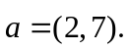
27. Записать уравнение прямой в пространстве в канонической форме, проходящей через точку C(2,5,4) параллельной вектору 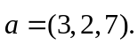
28. Записать уравнение плоскости в пространстве, проходящей через точку C(2,5,4) перпендикулярно вектору
29. Записать уравнение плоскости в пространстве, проходящей через точку C(2,5,4) перпендикулярно прямой, заданной в канонической форме 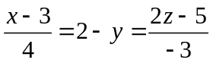
30. Записать уравнение прямой в пространстве, проходящей через точку C(2,5,4) перпендикулярно плоскости -y+5z-6=0.
VIII. При решении системы линейных уравнений с квадратной матрицей A коэффициентов при неизвестных можно применять формулы Крамера, если …
31. ранг матрицы A равен числу столбцов
32. определитель матрицы A не равен нулю
33. матрица A имеет два пропорциональных столбца
34. ни одна из строк матрицы A не является линейной комбинацией остальных
IX. Дана система m линейных уравнений с n неизвестными. Пусть ранг матрицы этой системы равен k, а ранг расширенной матрицы равен p. Правильными утверждениями являются …
35. при n = m система может не иметь решений
36. если система не имеет решений, то k < n
37. если система совместна, то n > m
38. если система несовместна, то p = k + 1
Часть II.
За каждое правильно выполненное задание даётся три балла.

  - Известно уравнение прямой 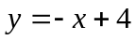. Указать прямую, перпендикулярную данной прямой:
a). 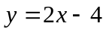 b). 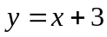 c). 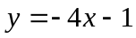 d). 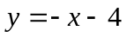
  - Известно уравнение прямой . Указать прямую, параллельную данной прямой:
a). b). c). d).
3. Найти результат умножения матриц 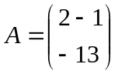 и 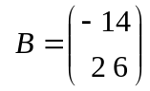:
a). 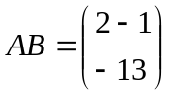 b). 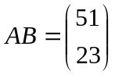 c). 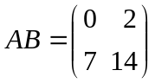 d). 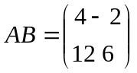
4. Решить матричное уравнение AX=B, если 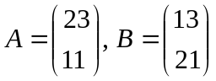:
a). 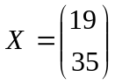 b). 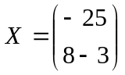 c). 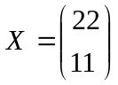 d). 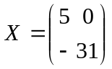
5. Найти число λ, при котором векторы =(2,-1,4) и =(-6,λ,-12) параллельны:
a). λ=4 b). λ=3 c). λ=-2 d). λ=6
6. Найти число λ, при котором векторы =(4,6,-2) и =(-1,3, λ) будут перпендикулярны:
a). λ=5 b). λ=-6 c) λ=7 d). λ=-5
7. Вставьте пропущенные в утверждении слова: система линейных уравнений имеет решение …, когда ранг расширенной матрицы … рангу основной матрицы.
a) иногда, равен
b) тогда и только тогда равен.
c) всегда не равен
d) тогда и только тогда не равен
8. Закончите утверждение: если к системе векторов добавить нулевой вектор, то эта система будет …
a) неколлинеарной
b) некомпланарной
c) линейно зависимой
d) линейно независимой
9. Закончите утверждение: всякие два вектора, лежащие на одной прямой
a) ортогональны
b) коллинеарны
c) линейно независимы
d) не компланарны
Часть III.
- Даны три вершины параллелограмма ABCD: A(2,4,-5), B(-3,2,4), C(5,9,7). Найти координаты четвёртой вершины и записать в ответ сумму его координат.
- Найти длину средней линии трапеции ABCD: A(6,4), B(6,2), C(2,7), D(2,-3).
- Найти матрицу, обратную 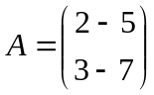 и записать в ответ сумму всех её элементов.
- Решить систему: 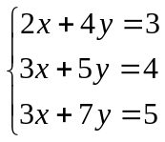 и записать в ответ сумму 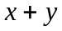.
- Найти λ, при котором векторы линейно зависимы:
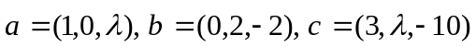
- Треугольник построен на векторах 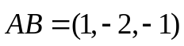и 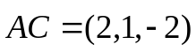. Найти квадрат длины третьей стороны треугольника.
- Даны координаты противоположных вершин ромба ABCD: A(1;2) и C(5;3). Найти уравнение диагонали BD в виде y=kx+b и записать в ответ величину k.
- Найти значение a₃₃, когда матрица A не имеет обратную 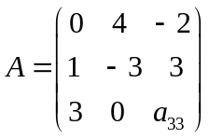.
9. Найти элемент третьей строки второго столбца обратной матрицы  , если 

